Měření kompresních tlaků ve spalovacím prostru válce
Při diagnostice spalovacího prostoru motoru je měření kompresních tlaků velmi často používaným způsobem. Kompresním tlakem rozumíme maximálně dosažený tlak na konci kompresního pracovního zdvihu. Hodnota kompresního tlaku je závislá na otáčkách motoru, kompresním poměru motoru, těsnosti spalovacího prostoru a stupni plnění válce.
Pro měření kompresního tlaku se používají kompresiometry. Kompresiometr je tlakoměr, který se připojí ke spalovacímu prostoru motoru pomocí nástavce, který je opatřen zpětným ventilem, protože dochází ke změně vnitřního objemu kompresiometru, změnou kompresního poměru motoru. Kompresní tlak se musí měřit několik otáček motoru, aby došlo k natlakování vnitřního prostoru kompresiometru na maximální dosaženou hodnotu.
Kompresiometry pro zážehové motory
Používají se s rozsahem 0 – 2 MPa. Nástavec kompresiometru je opatřen kuželovou koncovkou z pryže, která se zatlačí do otvoru na místo zapalovací svíčky. Kompresiometr může být opatřen také koncovkou se závitem, která se zašroubuje místo svíčky.
Kompresiometry pro vznětové motory
Používají se s rozsahem 0 – 7 MPa. Shodnost provedení kompresiometru je stejná jako pro zážehové motory, liší se pouze nástavcem pro připojení. Kvůli vysokým talkům u vznětových motorů se používají nástavce opatřené třmenem nebo převlečnou maticí, nelze je kvůli vysokému tlaku utěsnit přitlačením pryžové koncovky pouze rukou.
- Motor s přímým vstřikováním: u těchto motorů se nástavec kompresiometru namontuje zašroubováním příslušné koncovky na místo vstřikovací trysky.
- Motor s nepřímým vstřikováním: u nepřímého vstřikování se může nástavec kompresiometru také namontovat místo vstřikovací trysky nebo do otvoru pro žhavící svíčku.
Kompresiometry jsou podle provedení buď běžné ručičkové s odpouštěcím ventilem, nebo s vlečnou ručičkou, která ukáže nejvyšší dosaženou hodnotu, nejvíce používané jsou však

kompresiometry opatřené grafickým záznamem naměřených hodnot, kdy ručička přístroje zaznamená čáru na registrační štítek, štítek je vyměnitelný a je součástí přístroje. Na jeden štítek se graficky zaznamená měření ze všech válců motoru.
Postup při měření kompresních tlaků zážehového motoru:
- Kontrola čistoty vzduchového filtru a dostatečné kapacity startovací baterie
- Zahřátí motoru na provozní teplotu
- Vyšroubování všech svíček, zajištění vysokonapěťových koncovek
- Na první válec namontovat nebo přitlačit koncovku kompresiometru
- Otevřít na plno škrticí klapku
- Spouštěčem protočit motor po dobu asi 10 sekund
- Odečtení kompresního tlaku, ručička zůstane na měřáku v poloze odpovídající naměřenému kompresnímu tlaku ve válci nebo přístroj kompresní tlak zaznamená na registrační štítek jako čáru.
- Takto dále můžeme měřit kompresní tlak ve všech válcích, ale pokaždé se musí kompresiometr vynulovat nebo posunout registrační štítek do polohy pro záznam dalšího měření.
Postup při měření kompresních tlaků vznětového motoru:
- Kontrola čistoty vzduchového filtru a dostatečné kapacity startovací baterie
- Zahřátí motoru na provozní teplotu
Připojení kompresiometru do otvoru místo žhavící svíčky:
- Odpojení přívodu elektrického proudu ke žhavícím svíčkám

- Demontáž žhavících svíček
- Přerušit přívod paliva ke vstřikovacímu čerpadlu
- Na první válec namontovat koncovku kompresiometru
- Nemusí se otvírat škrticí klapka
- Spouštěčem protočit motor asi 8 – 10 otáčkami
- Odečtením kompresního tlaku ručička zůstane na měřáku v poloze odpovídající naměřenému kompresnímu tlaku ve válci nebo přístroj kompresní tlak zaznamená na registrační štítek jako čáru.
- Takto dále můžeme měřit kompresní tlak ve všech válcích, pokaždé se musí kompresiometr vynulovat nebo posunout registrační štítek do polohy pro záznam dalšího měření.
Připojení kompresiometru do otvoru, místo vstřikovací trysky:
3) Postup se shoduje s předchozím případem, pouze je nutno zvolit vhodnou koncovku
připojení kompresiometru.

Vyhodnocení měření kompresního tlaku:
Naměřené hodnoty tlaků se porovnávají s údaji předepsanými výrobcem automobilu, motoru nebo se dají také porovnat s hodnotami stanovenými výpočtem. Při vyhodnocování naměřených hodnot jednotlivých tlaků ve válcích se kontroluje absolutní hodnota kompresních tlaků a rozdíl tlaků mezi jednotlivými válci.
Hodnota kompresních tlaků u zážehových motorů je v rozsahu 1,0 až 1,2 MPa změřených za výše uvedených podmínek, tlak může být i nižší. Rozdíl naměřených tlaků mezi jednotlivými válci by neměl být větší než 0,1 MPa.
U většiny nepřeplňovaných vznětových motorů je hodnota kompresních tlaků v rozmezí
3,0 až 3,5 MPa změřených za výše uvedených podmínek, tlak může být i nižší. Rozdíly naměřených tlaků mezi jednotlivými válci by neměly být větší než 0,2 MPa.
Pokud při vyhodnocení kompresních tlaků budou naměřené hodnoty nižší nebo budou rozdíly jednotlivých válců větší než je předepsané, zjišťuje se pravděpodobná příčina netěsnosti, která může být způsobena netěsností ventilů nebo opotřebením pístních kroužků a válců.

Postup při zjišťování pravděpodobné příčiny netěsnosti pomocí motorového oleje, vstříknutého do spalovacího prostoru
- Do válce vstříkneme malé množství motorového oleje, olej se musí dostat na stěnu válce. Vstříknutého množství oleje by nemělo být mnoho, mohl by se změnit kompresní poměr. Do všech válců musíme při kontrole netěsnosti vstříknout stejné množství oleje
- Zopakujeme měření kompresního tlaku v tom samém válci

Vstříknutý olej ve válci steče po stěně válce a utěsní vůle mezi válcem a pístem nad prvním pístním kroužkem. Několik zdvihů je tak píst utěsněn olejem. Pokud se naměřené hodnoty kompresních tlaků před a po použití oleje výrazně liší, jde o opotřebení válce a pístních kroužků. Pokud se naměřené hodnoty výrazně neliší, jde o netěsnost ventilů.

Kompresiometr
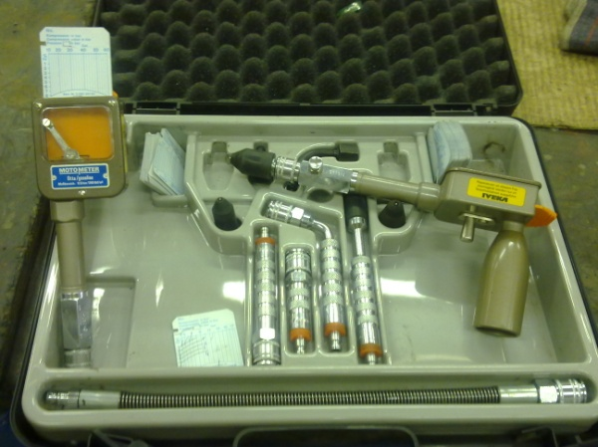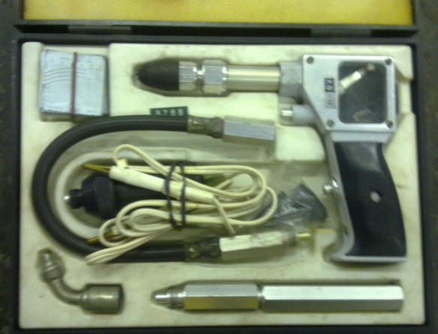
Registrační štítek kompresiometru
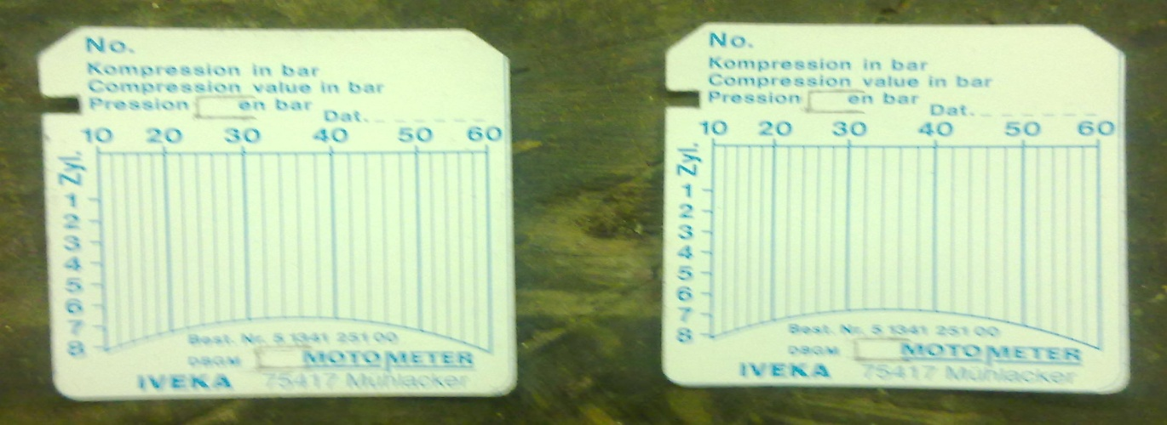

Použitá literatura:
POŠTA, Josef. Opravárenství a diagnostika II: pro 2. ročník UO Automechanik. Vyd. 1. Praha: Informatorium, 2002, 183 s. ISBN 80-860-7388-2.
VÉMOLA, Ing.Aleš. Diagnostická zařízení II. DÍL. 2. doplněné vydání. Brno, 1996.

